Sommer 2022 in St. Anton am Arlberg, Österreich
Aus Liebe zum Berg(-Sport)

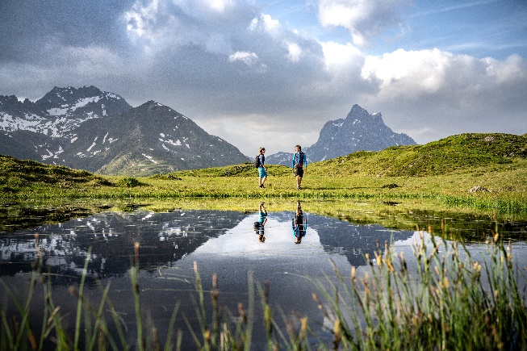
Im Sommer verwandelt sich das ganzjährig sportliche St. Anton am Arlberg vom weißen Ski-Mekka in ein buntes Bergdorf voller Möglichkeiten. Eine tragende Rolle spielt dabei die Farbe Grün – denn als offiziell ausgewählte KLAR!-Modellregion arbeitet die verantwortungsbewusste Bevölkerung intensiv an verschiedenen Nachhaltigkeits- und Klimawandelanpassungs-Projekten. Bereits 1921 wurde mit dem ersten lokalen Wasserkraftwerk grüner Strom erzeugt. Seit 2006 ist St. Anton am Arlberg samt der zugehörigen Stanzertaler Gemeinden in Sachen Energieversorgung komplett autark. Wenn dort am 18. Juni 2022 der Bergsommer erwacht, ist die Auswahl an Routen beim Wandern, Klettern oder (E-)Biken nahezu grenzenlos. Immer mehr Gäste schätzen dabei alpine Kombinationen wie „Bike & Hike“. Nicht nur aktive Singles, Paare und Gruppen, auch Familien sowie Campingfreunde finden in St. Anton am Arlberg bis in den Herbst hinein eine optimale Infrastruktur und ausreichend Platz für Erholung in den österreichischen Alpen vor. Wer klimaneutral per Bahn anreist, steigt direkt im St. Antoner Dorfzentrum aus dem Zug. www.stantonamarlberg.com
Foto (download): Wenn Mitte Juni der Bergsommer in St. Anton am Arlberg/Tirol erwacht, dürfen sich Urlauber auf alpines Naturkino und authentische Bergsporterlebnisse freuen
Bildnachweis: TVB St. Anton am Arlberg/Fotograf Patrick Bätz

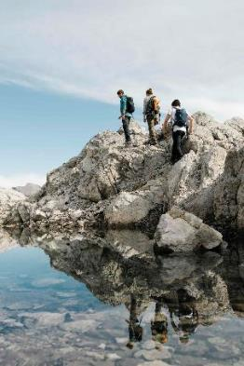
Der neue Arlberg Trail. Sportliche Herausforderung für Alpinisten – der grenzüberschreitende Arlberg Trail in der Passregion zwischen St. Anton am Arlberg in Tirol und Lech/Stuben in Vorarlberg hat eine Gesamtlänge von 52 Kilometern, wovon knapp ein Fünftel per Seilbahn zurückgelegt wird. Das Besondere: Mit dem Weitwanderweg „wachsen“ die Orte der österreichischen Ski-Arlberg-Region auch im Sommer zusammen. Und so erlaufen sich Outdoor-Fans an je einem Tag bei spektakulärer Aussicht die durchgängig beschilderten Strecken von St. Anton nach Stuben, von Stuben nach Lech sowie von Lech nach St. Anton. Gestartet werden kann die mittelschwere Wanderung von allen drei Talorten aus, Alternativrouten sind vorhanden. Die reine Gehzeit beläuft sich auf 18 Stunden bei 6.038 Höhenmetern (9.550 Hm inkl. Bergbahn). Buchbar ist das Angebot mit eigenem Arlberg-Trail-Ticket, 3- oder 4-Sterne-Hotels nach Wahl sowie weiteren Zusatzleistungen wie Gepäcktransport unter arlbergtrail.com.
Foto (download): Ein Highlight und höchster Punkt des Arlberg Trails – die Valluga auf 2.811 Metern oberhalb von St. Anton am Arlberg ist Teil des neuen Weitwanderwegs in Tirol und Vorarlberg. Bildnachweis: Arlberg Marketing GmbH

Neuer Landschaftsteich im vielseitigen Verwalltal. Eine reizvolle Strecke zum Wandern, Laufen und Radeln führt durch das Tiroler Naherholungsgebiet Verwalltal unweit von St. Antons Dorfzentrum. Vorbei an Wiesen, Wäldern, Bächen und dem smaragdgrünen Verwallsee verläuft die Route eben und ist selbst mit Kinderwagen gut befahrbar. Wer Ruhe sucht, lässt sich am neuen Landschaftsteich beim See nieder und genießt das
Panorama. Ein lohnender Zwischenstopp für Aktive und Kletterfans ist der Hoch- und Niederseilgarten mit 22 Kletterstationen in bis zu zwölf Metern Höhe. Mutige besiegen am „Flying Fox“ über der Rosanna ihr Schwindelgefühl. Am See befindet sich ein Spielplatz mit Feuerstelle, einen weiteren Grill- und Picknickplatz gibt es in der Nähe der Wagner Hütte, dem gemütlichen Treffpunkt für Einheimische und Urlauber (täglich von 10 bis 18 Uhr geöffnet). Interaktive Naturstationen am Wegesrand lassen Besucher spielerisch in die Mythen und Sagen der Region eintauchen. Am Wasserfall sorgt die 35 Meter lange Stahlseil-Hängebrücke für Adrenalinkicks. Im Bike-Areal „EldoRADo“ kommen Zweirad-Fans auf Pumptrack, Northshore Trail, Kick-off und Co. ins Schwärmen. Alternativ können Runden mit KTM E-Motocross-Bikes auf der speziell errichteten Cross-Strecke gedreht werden. Für den Nachwuchs sind im „EldoRADo“ zudem leichte Kurven und Hindernisse angelegt, die sich sogar für Laufräder eignen.

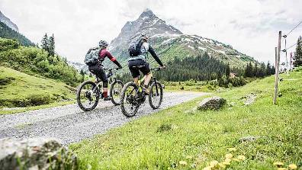
(Ein) Fest im Sattel. Elektrische Hochgefühle im Test und alpines Kombinieren im Sommer: Beim E-Bike Fest von 24. bis 26. Juni 2022 gibt’s erstmals an allen drei Event-Tagen geführte „E-Bike & Hike“-Touren in der Bergwelt von St. Anton am Arlberg. Ein Highlight bildet zudem die Thule E-Bike Rallye, bei der auf über 70 Kilometern und 2.000 Höhenmetern möglichst viele Hüttenstempel gesammelt werden müssen. Der Zutritt zum Festivalgelände sowie Bike-Verleih sind kostenlos.
Foto (download): Technik, Tricks und jede Menge Ausflüge: Beim „E-Bike Fest“ in St. Anton am Arlberg/Tirol dreht sich von 24. bis 26. Juni 2022 alles um den elektrischen Drahtesel. Bildnachweis: TVB St. Anton am Arlberg/Fotograf Patrick Bätz

Das Ticket zum Urlaub. Wer St. Anton am Arlberg besucht, erhält schon ab einer Übernachtung im Hotel oder der Pension die St. Anton Sommer-Karte. Das kostenlose Ticket ist für die gesamte Aufenthaltsdauer gültig und beinhaltet viele Gratis-Leistungen, die Teilnahme am Wochen- und Kinderprogramm sowie besondere Konditionen für weitere Aktivitäten. Gegen Gebühr können Urlauber ihr Ticket zur Premium-Karte mit weiteren Angeboten „upgraden“. Die Sommer-Karte gilt für die gesamte Saison in der Tiroler Bergregion von 18. Juni bis 3. Oktober 2022.

Im Nightjet in die Berge. St. Anton am Arlberg in Tirol ist dank Railjet-Anbindung ein beliebtes Ziel für Bahnreisende aus ganz Europa. Günstige Verbindungen gibt es etwa in rund fünf Stunden aus Stuttgart, während Urlauber aus dem Raum München nur rund drei Stunden auf Schienen einplanen müssen. Für Gäste aus bestimmten, weiter entfernten Regionen bieten die Österreichischen Bundesbahnen (ÖBB) auch im Sommer 2022 spezielle Kombitickets per Nachtzug an. Ohne Stau reisen sie so bequem und klimaneutral aus Hamburg, Düsseldorf, Amsterdam, Wien oder Graz nach St. Anton am Arlberg. Das Kombiticket beinhaltet die Bahnfahrt (hin und zurück) im ÖBB Nightjet inklusive Sitzplatzreservierung sowie Transfer zum gewünschten Hotel.

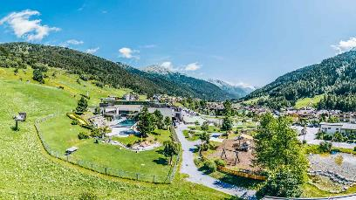
So geht Familienurlaub am Arlberg. Frühmorgens gemütlich zur Alm wandern und den Tag beim Picknick auf der Blumenwiese begrüßen. Nach der Erfrischung im Gebirgsbach schmieden Eltern und Kids gemeinsam Pläne: Wer hat Lust auf Klettern im Hoch- und Niederseilgarten? Wie wär’s mit einer (E-)Bike-Tour? Wollen wir Wildtiere beobachten oder lieber den Detektiv-Trail erkunden? In der österreichischen Region St. Anton am Arlberg verbringen Familien einen abwechslungsreichen und doch ganz entspannten Sommerurlaub. Weil alles so nah beieinander liegt, lassen sich die verschiedensten Interessen leicht unter einen Hut bringen. Mit der St. Anton Sommer-Karte genießen Familien dabei viele Extras, zudem ist die Teilnahme am Wochen- und Kinderprogramm kostenlos.
Foto (download): Am westlichen Ende Tirols liegt die Region St. Anton am Arlberg, bestehend aus dem gleichnamigen Bergdorf und seinen Stanzertaler Nachbargemeinden
Bildnachweis: TVB St. Anton am Arlberg/Fotograf Patrick Bätz

Wanderbarer Urlaub für neugierige Kids. Vom St. Antoner Dorfzentrum optimal per Bergbahn erreichbar ist der Panoramaweg „Mutspuren“ am Galzig auf rund 2.100 Metern. Dort erfahren Familien in einer liebevoll inszenierten Erlebniswelt Hintergründe zur Geschichte der Tiroler Arlberg-Region. Unter dem Motto „Glaube und Geschichte“ setzt sich in der Gemeinde Schnann ein Rundweg mit den Schwabenkindern, Almwirtschaft sowie der „Goldenen Stadt“ auseinander, zum Angebot gehört auch eine Schatzsuche. Ein weiteres beliebtes Ausflugsziel für Familien ist Senn’s WunderWanderWeg bei der Sennhütte oberhalb von St. Anton am Arlberg. Der Erlebnispfad reicht bis zum Maiensee in St. Christoph und verbindet Erlebnisstationen im Kräutergarten, auf dem Baumhaus, beim „Kuh’len Weg“ oder im WunderWald miteinander.

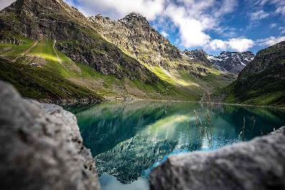
Gelebter Umweltschutz und eigener Arlbergstrom. Das vielschichtige Nachhaltigkeits-Engagement von St. Anton am Arlberg, seit 2021 offizielle KLAR!-Modellregion (Klimawandel-Anpassungs-Modellregion), reicht von alternativer Energiegewinnung über Abfallentsorgung bis hin zu naturfreundlicher Pistenpflege. Durch das neu gebaute und Ende 2020 fertiggestellte Nahwärmenetz konnten bisher 2,3 Millionen Liter Heizöl und somit 6.500 Tonnen CO₂ eingespart werden. Als Leuchtturm-Projekt der Region gilt der Arlbergstrom, der eine unabhängige Energieversorgung ermöglicht. Im Jahr 2005 wurde das Kraftwerk Kartell ausgebaut und mit dem gleichnamigen See in Betrieb genommen. Dieser fasst etwa acht Millionen Kubikmeter Wasser und liefert jährlich rund 33 Millionen Kilowattstunden Strom. Die Speichermenge des Kartellsees wird vom bestehenden Kraftwerk Rosanna nochmals genützt. Damit ist St. Anton am Arlberg seit 2006 in der Stromversorgung autark. Darüber hinaus betreibt die Gemeinde ein Biomasseheizwerk mit Hackschnitzeln für bis zu 80 Wohneinheiten. Diesem ist auch eine Solaranlage zur Aufbereitung von Warmwasser angeschlossen. Als Schlüsseltechnologie der Verkehrswende wirkt St. Anton am Arlberg außerdem im Rahmen des Projekts „So fährt TIROL 2050“ aktiv am Umbruch zur Elektromobilität mit.
Foto (download): Der Kartellsee im Wandergebiet liefert im Zusammenspiel mit den Kraftwerken Kartell und Rosanna so viel Strom, dass die gesamte Tiroler Region St. Anton am Arlberg seit 2006 in der Energieversorgung autark ist. Bildnachweis: TVB St. Anton am Arlberg/Fotograf Patrick Bätz

KLAR!-Region Arlberg Stanzertal. Im Januar 2022 wurde in St. Anton am Arlberg/Tirol die erste Phase als Klimawandel-Anpassungs-Region abgeschlossen. Bisher fanden diverse Workshops und eine Ausstellung zur Information der Bevölkerung statt, darüber hinaus wurde die Thematik in den Lehrplan der Schüler aller Stanzertaler Gemeinden integriert. Zu den Maßnahmen der zweiten Phase, die im Mai 2022 begann, zählen unter anderen die Renaturierung des Weihers unterhalb der Nessleralm, die Einrichtung eines KLAR!-Stammtisches für den Ideenaustausch der Anwohner, eine Schulung der lokalen Wanderführer, ein Leitfaden für alle touristischen Unternehmen sowie zahlreiche weitere Aufklärungs- und Informationsveranstaltungen.

Über St. Anton am Arlberg. Mit 88 Bergbahnen und Skiliften, mehr als 300 Kilometer markierten Abfahrten und 200 Kilometer im freien Gelände zählt St. Anton am Arlberg zu den renommiertesten Wintersportorten weltweit. Auch im Sommer beeindruckt die österreichische Urlaubsregion mit unterschiedlichen Aktivitäten und sportlichen Events vor spektakulärer Alpenkulisse. Genussurlauber schätzen die vielfach prämierte Haubenküche im traditionsbewussten Tiroler Bergdorf. Für seine Projekte um Lebensqualität, Nachhaltigkeit und Umweltschutz verlieh die Entente Florale dem Ort Gold und kürte ihn zum „schönsten Blumendorf Europas“. Im Frühjahr 2021 wurde St. Anton am Arlberg als offizielle Klimawandel-Anpassungsmodellregion ausgewählt. www.stantonamarlberg.com

